Recipe App

Задача 1: Проектиране на клиентско задание и моделиране

1.1 Потребителски роли
- Потребител: регистриран потребител, който изгражда и публикува рецепти, избира съставки и управлява кредитите си.
- Администратор: управлява списъка със съставки в системата и модерира потребителското съдържание (рецептите).

1.2 Описание
Recipe App е приложение за споделяне и откриване на кулинарни рецепти. Потребителите изграждат и публикуват свои собствени рецепти, съдържащи заглавие, инструкции и ключови съставки. Системата разполага с база от съставки, категоризирани по тип. Приложението поддържа система от кредити за публикуване на рецепти и Premium абонамент за достъп до специални (премиум) съставки.

1.3 Клас диаграма

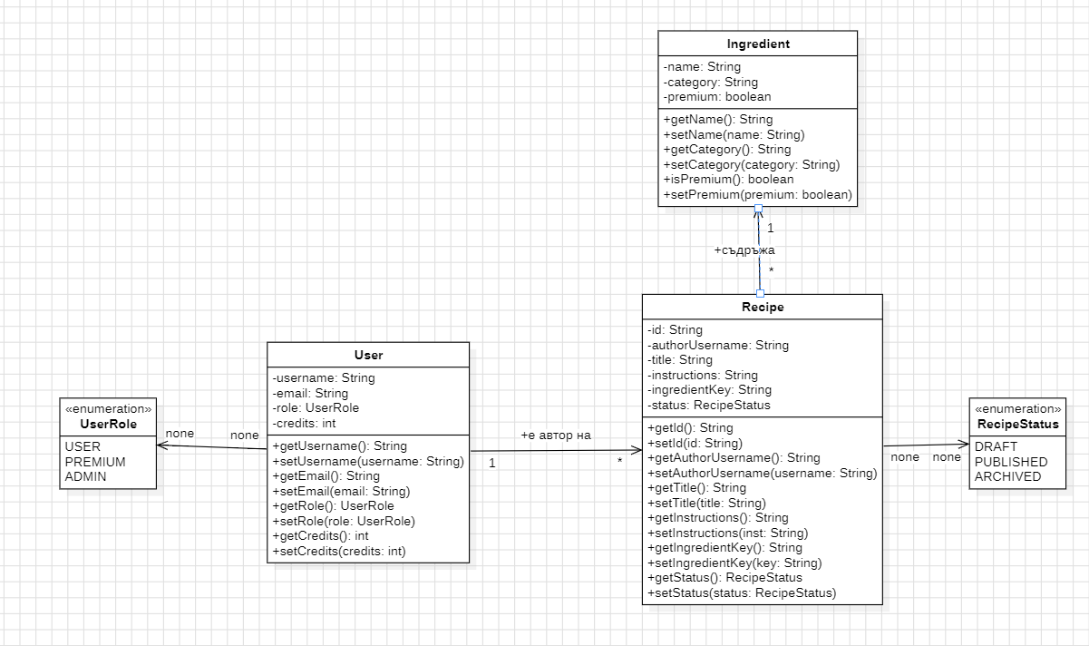

1.4 Use Case диаграма

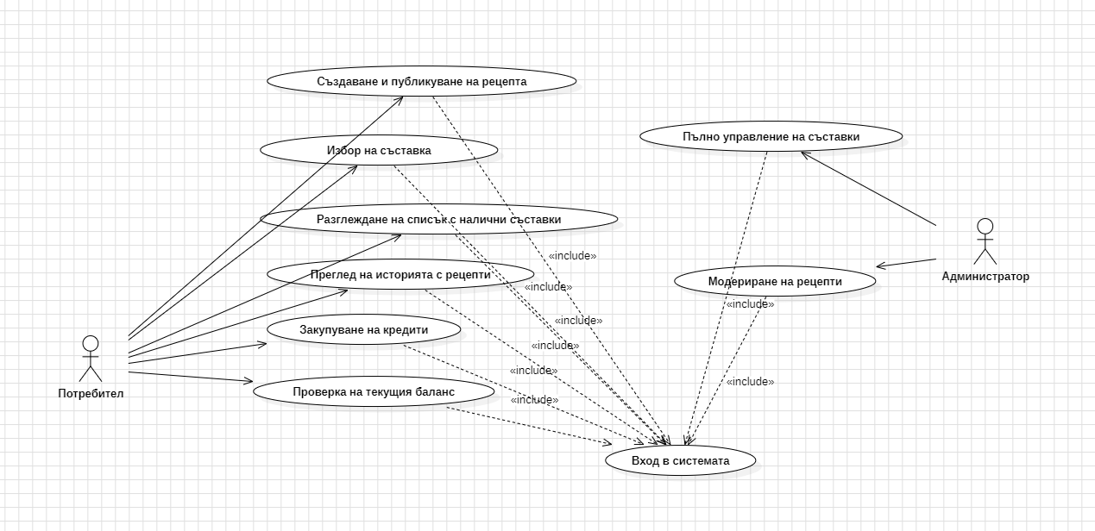

1.5 Функционалности

# | Функционалност | Какво прави потребителят | Очакван резултат | Роля
1 | Изграждане и публикуване на рецепта | Избира съставка, въвежда заглавие и инструкции и натиска публикувай | Рецептата е публикувана, 1 кредит е приспаднат | Потребител
2 | Избор на съставка | Избира съставка (напр. Домат) и категория (напр. Зеленчук) | Съставката е добавена към рецептата | Потребител
3 | Преглед на история | Отваря екрана с история на рецептите | Показва се списък с публикуваните рецепти | Потребител
4 | Закупуване на кредити | Избира количество и потвърждава покупката | Кредитите са добавени към баланса | Потребител
5 | Управление на профил | Редактира потребителско име и имейл | Профилът е запазен | Потребител
6 | Управление на съставки | Добавя, редактира или изтрива съставки и категории | Списъкът със съставки е обновен | Администратор
7 | Модериране на рецепти | Изтрива неподходящи рецепти | Рецептата е премахната от системата | Администратор

Задача 2: Cucumber проект и BDD тестване

2.1 Структура на проекта
Проектът е реализиран с Java и Cucumber (v7.34.3), следвайки Maven структурата:
- src/main/java - модели, хранилища и сервизна логика
- src/test/java - стъпки (Step Definitions) и Cucumber Runner
- src/test/resources - Feature файлове (Gherkin синтаксис)

2.2 Избрани функционалности за тестване
- Изграждане и публикуване на рецепта
- Избор на съставка
- Управление на кредити

2.3 Линк към GitHub проект

2.4 Тестови сценарии

Функционалност 1: Изграждане и публикуване на рецепта
- Успешно публикуване на рецепта (позитивен)
- Публикуване с празни инструкции (негативен)
- Публикуване с празно заглавие (негативен)
- Публикуване без достатъчно кредити (негативен)
- Преглед на история на рецептите (позитивен)

Функционалност 2: Избор на съставка
- Безплатен потребител избира безплатна съставка (позитивен)
- Безплатен потребител избира премиум съставка (негативен)
- Премиум потребител избира премиум съставка (позитивен)
- Безплатен потребител вижда само безплатните съставки (позитивен)
- Премиум потребител вижда всички съставки (позитивен)

Функционалност 3: Управление на кредити
- Успешно закупуване на кредити (позитивен)
- Харчене на кредит (позитивен)
- Харчене без кредити (негативен)
- Закупуване с невалидно количество (негативен)
- Проверка на текущ баланс (позитивен)

